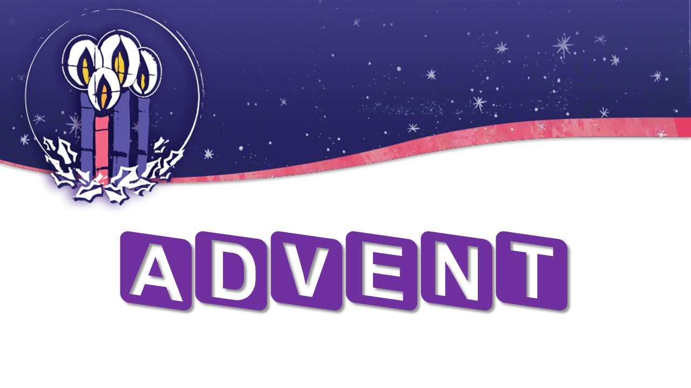

**POZIVNICA**

Osnovna škola „Petar Zrinski“ Jalžabet poziva Vas na Advent – božićni sajam koji će se održati 15. prosinca 2017. godine s početkom u 16 sati.

**PROGRAM:**

1. Pozdravni govor ravnateljice

2. Nastup DV „Potočić“

3. Dramska grupa

4. Žive jaslice

5. Plesna točka

6. Veliki i mali zbor

7. Mažoretkinje Zrinskice

Radujemo se Vašem dolasku!

